**Orientações para Hospedagem de Sites escritos em PHP no Servidor Local do IFRN - Campus Canguaretama**

1. **DEFINIÇÃO DE NOME**

O aluno/grupo deverá informar um nome para o projeto e este servirá para a definição do endereço de acesso ao projeto no navegador e também para a criação do banco de dados (caso tenha). O endereço de acesso ao projeto ficará da seguinte forma:

* **http://10.46.0.9/nome_projeto**
  + O nome_projeto será substituído pelo nome informado. Não poderá conter espaços, letras em maiúsculas e caracteres especiais (com exceção do *underline* “_”).

**1.1. Regra para o nome**

Se o site for de alguma disciplina, deverá compor (desconsiderar os colchetes): **[ano]_[sigla-turma]_[sigla-disciplina]_[sigla-projeto]:**

* Exemplo: se for um projeto chamado TurCang, desenvolvido em 2023 na disciplina de Programação para Internet na turma de Informática do 4 período, então o nome será: **2023_info4_pi_turcang**, consequentemente será acessado através do endereço: http://10.46.0.9/2023_info4_pi_turcang

Se o site for de algum projeto, deverá compor (desconsiderar os colchetes): **[ano]_[sigla-tipo-projeto]_[sigla-projeto]**:

* Exemplo: se for um projeto chamado Leitura Virtual, desenvolvido no ano de 2023 em um projeto de pesquisa (pp), então o nome será: **2023_pp_leitura_virtual**, consequentemente será acessado através do endereço:http://10.46.0.9/2023_pp_leitura_virtual

1. **REPOSITÓRIO GITHUB**

O projeto precisará estar versionado no GITHUB, seja de forma pública ou privada. Deverá adicionar como colaborador do repositório o usuário do Núcleo:

* nicifrn

Passo a passo para adicionar colaborador:

1. Entrar na página do projeto versionado no GITHUB;
2. No menu superior, clicar em ;
3. No menu lateral esquerdo, clicar em ;
4. Clicar no botão **;**
5. Na tela que aparecer, inserir **nicifrn**:

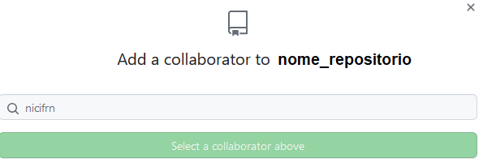

1. **ENVIO DAS INFORMAÇÕES**

Deverá enviar ao e-mail [servidorifrncang@gmail.com](mailto:servidorifrncang@gmail.com) as informações a seguir:

* Nome de Hospedagem (consultar o capítulo 1.1 deste documento);
* Endereço do repositório no GITHUB;
* Se for utilizar banco de dados, enviar uma sugestão para a senha de acesso ao banco (no mínimo 8 caracteres, letras e números).

Colocar no assunto do e-mail: **HOSPEDAGEM LOCAL**

Após a configuração do servidor e hospedagem do código do projeto através do repositório, responderemos com a URL de hospedagem e as instruções de acesso ao banco de dados criado para o seu projeto.

Obs1.: o servidor está configurado para executar o comando PULL do repositório GITHUB de 30 em 30 minutos, então todas as atualizações que fizerem no repositório principal (origin), serão atualizadas no servidor local do IFRN.

Obs2.:: Só atualize o repositório principal com códigos estáveis, para que não afete o funcionamento do servidor.